清华艺术投资高级研修班12月份课程安排
【上课时间】：2015年12月25日-27日（周五-周日）
【上课地点】：清华大学科技园
【报到时间】：2015年12月24日
【报到及住宿地点】：清华大学136 9128 8537 金老师
日 期 | 时 间 | 课程名称 | 授课专家 | 地 址
12月25日 | 09:00-12:00 | 《佛像艺术鉴赏投资分析》 | 一西平措  著名收藏家、北京翰海拍卖高级顾问、佛像法器专家 | 清华科技园科技大厦Ａ座
12月25日 | 13:30-16:30 | 《佛像艺术鉴赏投资分析》 | 一西平措  著名收藏家、北京翰海拍卖高级顾问、佛像法器专家 | 清华科技园科技大厦Ａ座
12月25日 | 18:00-20:30 | 清艺---圣诞艺术之宴 | 师生餐厅晚宴 | 清华科技园科技大厦Ａ座
12月26日 | 09:00-16:00 | 走进观复博物馆，与马未都先生面对面艺术收藏交流 | 马未都  著名收藏家  观复博物馆馆长 | 清华科技园科技大厦Ａ座
12月27日 | 09:00-12:00 | 《宣德炉鉴赏与收藏分析》 | 陈维骏  著名宣德炉收藏家 | 清华科技园科技大厦Ａ座
12月27日 | 13:30-16:30 | 《宣德炉鉴赏与收藏分析》 | 陈维骏  著名宣德炉收藏家 | 清华科技园科技大厦Ａ座
特别提示 | 参加清艺---圣诞艺术之宴的学员，每人须提前准备一份圣诞礼物(价值不限)和祝福卡，将在晚宴节目现场随机抽赠互相祝福，加深同学友谊。
【授课老师介绍】
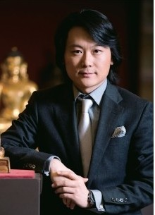
一西平措：现任北京尚仕雅集文化艺术顾问有限公司董事长，北京翰海拍卖有限公司高级顾问佛像法器部主管，中国少数民族文物保护协会副会长。自2007年起，先后受邀在西南民族大学、北京大学、中央美术学院、首都师范大学等国内高等院校授课，并长期担任首都师范大学汉藏佛教美术研究所客座教授;2008年参加北京藏学研讨会，发表了“中国将成为佛教艺术品交易中心”论文，受到学术界的高度评价。

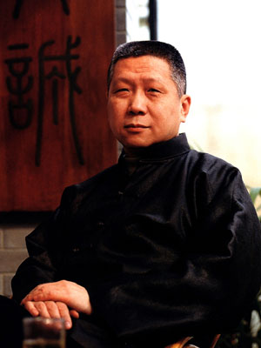
马未都:著名收藏家，观复博物馆创办人、馆长。他从上世纪80年代开始收藏中国古代器物，至90年代，他的收藏已具规模，藏品包括陶瓷、古家具、玉器、漆器、金属器等等。1992年他的《马说陶瓷》一书，被许多读者视为传统文化的启蒙读物；2008年1月1日，马未都登上中央电视台《百家讲坛》，讲授中国文物及其背后的历史、文化知识。

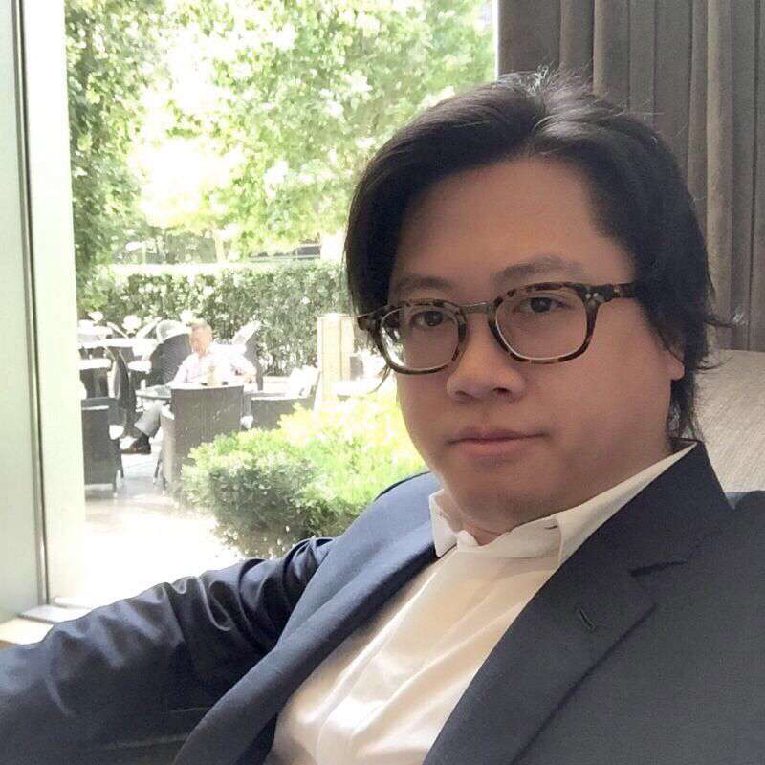
陈维骏：国内著名宣德炉收藏家。收藏古玩十余年，因早年与台湾几位宣炉大家结缘而介入宣德炉收藏。之后因旅居美国，又接触到欧美藏家的宣炉藏品及收藏观念。在这十余年的收藏时间，上手过数千件宣炉，才得以将宣炉的完整面貌系统的整理。近年来不断透过展览及拍卖活动的规划，梳理宣德炉的各个层面的文化以及艺术价值。2015年6月于天津博物馆，策划了“吉金-明清铜炉特展”透过海峡两岸三地330余件宣德炉收藏，结合当今的收藏理念，来宣扬宣德炉的古今文化与地位。

